 | #cardie972 | Comment mieux cultiver en respectant notre environnement ?  SVT, Physique-Chimie, Technologie |  | 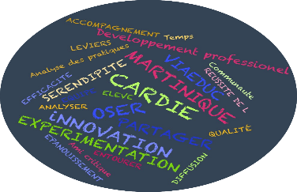
- Niveau Possible: 5ème
- Thème recouvert des futurs EPI: Transition écologique et développement durable
- Type d’intervention: Co animation, Co réflexion, Co intervention, Dédoublement…
- Dispositif actuel: Module académique: Option scientifique 5ème

Descriptif :
Le collège du St Esprit dispose de grands espaces cultivables et des serres.
Les élèves sont mis en situation de réflexion dans le but de cultiver ces espaces en respectant les principes du développement durable. En ce sens, ils font des hypothèses et les testent.
Divisés en trois groupes tournants, ils sont chargés de faire oralement des rapports à leurs camarades afin de permettre à ceux-ci de poursuivre la réflexion.

Variables didactiques et pédagogiques  Mettre les élèves en situation de démarche scientifique  Aborder les notions de contraintes de culture, besoins des végétaux, main d’œuvre, systèmes techniques, rendement.  Faire découvrir des méthodes de culture alternatives respectueuses de l’environnement.  Savoir collaborer et justifier des choix du groupe.  S’investir dans un projet collectif pour le bien être de la communauté scolaire.  S’entraîner à l’expression orale et à la rédaction de rapports d’activité.  Produire modestement des fruits et légumes qui seront présentés et « cuisinés » pour les autres élèves. |  |  | Dans quels Buts?  Former des consommateurs responsables, conscients des enjeux du développement durable et de l’autonomie énergétique.  Sensibiliser la communauté scolaire à l’agriculture durable  Sensibiliser les familles à la nécessité de consommer responsable.

